巴人兴衰因盐利 留下图语万古迷
----三峡人家研学基地
一、课程名称：巴人兴衰因盐利 留下图文万古迷
二、课程内容：
巴族是世界上最神秘的古代民族之一，最早记载巴人的古文献是《山海经·海内经》：“西南有巴国，大皞[hào]生咸鸟，咸鸟生乘厘，乘厘生后照，后照是始为巴人”。巴人以白虎为图腾，骁勇善战，能歌善舞，在随周灭商的战役中，留下前歌后舞的美名。巴人因占据了盐泉之利，通过制盐通商，使自己的部族逐渐兴旺。在春秋时期扫荡周边小国，在战国时期巴国国力达到巅峰，其疆域包括今天的整个重庆市，湖北西部，湖南局部，陕西南部，贵州北部等。但巴国地处楚国和秦国两个大国之间，纷争不断，国势日渐衰微，最终被秦国所灭，巴族也逐渐消失在历史长河中。
三峡地区也是巴族活动的主要区域，域内出土了很多巴族遗址。三峡人家根据历史描述，复制了巴王宫等建筑，让大家重回巴族鼎盛时期。
重点：了解巴族的建筑特点、用具、防御设施、风俗特色、符号印记。
难点：探讨巴蜀符号的含义。
- 课程目标：
- 价值认同：巴族是中华古老民族，始于商朝，兴于战国初期，亡于秦国对巴国的战争。巴国没了，巴族文化却没有中断，随着和周边民族的交流，巴族的后裔演化成了如今的土家族。如今土家族仍然生活在以前巴族活跃的区域，同样天生乐观，能歌善舞。中华民族自古一脉相承，生生不息。
- 责任担当：中华大地文化璀璨，又汇聚交融，悠久的历史造就了无数的未解之谜深深吸引着我们。我们要思考、探索，还原我们祖先的文化，不能让他彻底遗忘在历史中，这是每一个中华儿女的责任。
- 问题解决：巴族拥有怎样的历史？他们的人民是怎样生活、战斗的？他们的后裔土家族继承和发扬了巴族哪些文化遗产？巴蜀符号是花纹？是族纹？是文字？中国学者各抒己见，未下最终定论。同学们从自己的认知出发，开拓思维，提出自己的看法。
- 创意物化：学生们试着设计代表自己的徽纹；自己创造象形文字，并用象形文字写一段话，附现代汉语做翻译。
四、课程时长：180分钟
五、适合学段：初、高中段
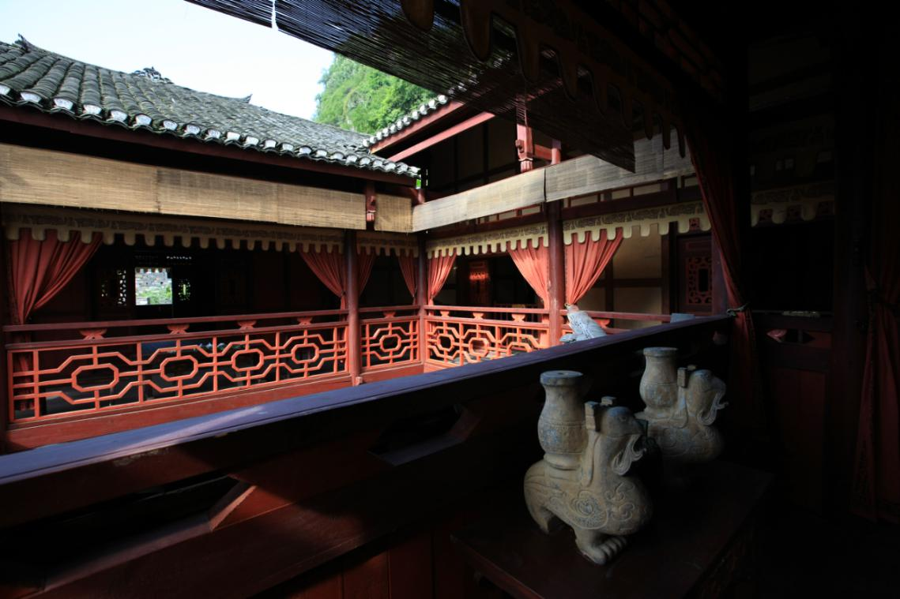
六、研学地点：巴王宫
七、配备师资：每班配置1-2名研学导师、1名安全员
八、接待规模：400人
九、研学用具：笔、纸（研学手册）
十、研学流程：
1、课程知识点导入：
（20分钟）大概四千多年前，巴人在湖北、重庆、四川境内就开创出了巴族的古老文明。巴人崇拜白虎，骁勇善战，在控制了三峡地区的盐泉资源后，从深山险谷中通过千里栈道与外界通商，创造了巴国的辉煌时代。然而，两千多年前，这个古老的族群又因为失去对盐泉的控制而神秘消失，在三峡地区留下了独特的巴文化。
本堂课程，将跟随研学导师的脚步走进巴王宫，了解巴族的建筑风格、空间布局、房间陈设、生产生活用具、武备防御设施等，探秘巴人在这里繁衍生息、强盛与衰落的发展历程。
2、研学任务实践探究：
（20分钟）参观盐泉，了解巴族占领了盐泉，通过制盐贩盐积累了大量财富，国力达到顶峰、文化也达到了新的高度。周边国家称此类盐为“盐巴”，即巴国出产的盐。这一叫法延续至今。
盐巴为什么这么重要，周边国家不惜翻山越岭，重金购买巴国的盐？因为盐是人生命不可或缺的物质，盐的化学式是氯化钠，其中的钠离子与人体的肌肉收缩和心脏跳动有关，缺盐人就会非常虚弱，使不上力气。盐还能调节人体水平衡，如果缺盐，人体会大量失水，破坏我们的身体健康。当然，盐也不能过度食用，吃盐过多会引起皮肤衰老、骨质疏松、高血压、心脏血管疾病等。
（20分钟）参观巴王宫，

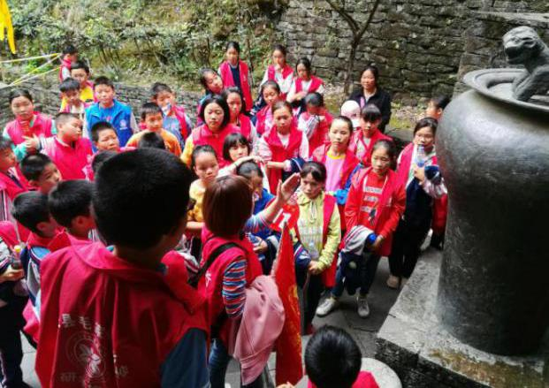
巴王宫宫门外这尊制式独特的青铜器，叫做虎钮錞于。錞于顶部中央铸有虎形钮，虎形仰头张嘴，十分威猛。虎钮錞于是东周至汉代，巴族特有的军乐器，分为单虎和双虎，单虎比较普遍，双虎非常珍贵，这尊双虎钮錞于就是巴王宫的镇宫之宝。
巴王宫分为三层，一楼有盔甲室，里面陈列的盔甲就是当年士兵作战时所穿的样式。
正中央是白虎堂，白虎堂以前是巴王和大臣商谈议事的地方。在白虎堂的左侧是巴族宫室子弟学习文化的学堂，学堂旁边的祭祖堂是巴人祭祀祖先的地方。白虎堂前摆放的是一些巴人以前使用的兵器。
二楼摆放的是巴人以前所使用的抛石器，前面这三架是射箭用的车弩。
三楼参观巴王的寝宫。首先我们看到的是巴王和他的妃子的房间，旁边这两间房是王子和公主居住的地方。
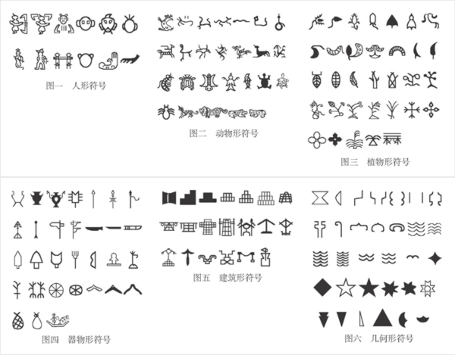
（20分钟）介绍巴蜀符号，这里陈列的是一些图形与符号的组合，有学者称之为巴蜀图语，有学者称之为巴蜀文字，大多数学者还是采用中性的称谓，称之为巴蜀符号。巴蜀符号的出土地点包括四川、重庆、湖北、云南、贵州、鄂西等。巴蜀符号的时代，从春秋晚期到西汉时期，主要集中在战国时期。巴蜀符号出现的器物种类包括剑、矛、戈、钺、削、錞于、罍、箭镞、漆耳杯、勺子等。中国社会科学院考古研究所在835件巴蜀符号器物中，共统计出272种符号，2844个符号单字，并对巴蜀符号进行了分类。其中人形12种，动物形26种，植物形33种，器物形31种，建筑形20种，几何形150种，这些基本符号绝大多数是象形的。
从考古材料来看，到目前为止，巴蜀文化的铜器上只见到巴蜀符号，却没有发现铸刻汉字的现象（有汉字的铜器都是楚国或秦国的铜器），巴蜀地区不行用汉字应该是可以肯定的。那么巴蜀符号究竟是一种有别于汉字的文字体系，还是一种比较原始的表达思想片段的符号？中科院的专家们对巴蜀符号的性质和意义也还在不断地探索和研究中。
（15分钟）学生们休息和上洗手间
3、研学成果展示：
（15分钟）学生们讨论巴蜀符号是图形？是族徽？还是原始的文字？说出自己的理由。
（15分钟）学生们根据研学手册上的巴蜀符号猜测对应的动植物及物品。
（15分钟）学生们在研学手册上指定区域设计自己的徽纹，并说明理由。
（30分钟）学生们自己创造一组象形文字，涵盖名字、形容词、量词等，在研学手册上写下来。并用自己创造的文字写一段话，并翻译。之后互相交换交流。
4、研学效果评价：
（10分钟）听课是否认真，参与活动是否积极，创造文字是否有思想。
十一、研学评价：
  - 学生评价
三峡人家研学基地研学课程教学评价表
学校： |  |  | 学生姓名：
研学课程名称： |  | 研学时间： | 导师姓名：
指标 | 评分标准 |  | 自评 | 互评 | 师评 | 综合等级
课堂表现 | 积极认领任务，积极思考、主动发言，勇于实践、敢于创新，发挥特长、团结合作。
课堂表现 | 主动关心和帮助同学，团队意识强，合作项目积极献言献策，并协助大家一起完成任务。
课堂表现 | 遵守课堂纪律，自觉服从研学导师的管理，听从指挥，维护大局、能协助老师管理
课堂表现 | 态度认真，准备充分，积极参与课堂活动，主动完成研学任务，有成果收获。
文明礼仪 | 乘车礼仪：有序上下车、不疯赶打闹、不窜座位、不乱扔废弃物，主动参与活动
文明礼仪 | 公共礼仪：公共场所能注重个人礼仪规范，文明用语，不大声喧哗，爱护卫生，保护环境，
文明礼仪 | 学生礼仪：严于律己，乐于助人，能够始终保持良好的学生形象。
文明礼仪 | 就餐礼仪：依次就坐、不敲打碗筷、不挑不抢、吃饭不语、光盘行动
安全意识 | 乘车安全：系好安全带、不随意脱离座位、不将头手伸出车外、熟悉安全设施设备
安全意识 | 课堂安全：有序参与各项研学实践活动，正确使用教学设备和设施，不伤及自己或他人
安全意识 | 就餐安全：依次排队就餐、注意防滑、防烫、防明火、禁止在非正规经营点购买食品
安全意识 | 景点安全：排队入园、文明游览、不脱离团队、听从导师安排、主动远离危险源、风险意识强、帮助同学提高安全意识
学习成果 | 探究成果：认真完成研学课程布置的任务，认真收集学习资料和完成研学手册中拓展延伸的项目，能在研学中发现新问题。
学习成果 | 学习效果：参与小组活动分享，形成学习记录。分享新颖、有创意，小组讨论及分享语言表达清晰、流畅，有自己见解
学习成果 | 研学手册：认真完成研学手册，书写认真，记载完整。
评价标准：A 优秀； B 良好； C 合作；D 待改进

  - 基地评价
三峡人家研学基地评价表
学校： |  |  |  |  | 研学时间：
研学课程名称： |  |  |  |  | 研学导师：
项目 |  | 导师综合素质 | 研学线路特色 | 研学课程实施 | 基地硬件环境 | 研学安全保障
 |  | 综合素质高  文化知识储备丰富  较强的课堂掌控力 | 线路安排合理  研学资源丰富  独具宜昌特色 | 课程实施流畅  课程安排合理 | 基地硬件设施完备  研学环境舒适 | 安全设施完备  安全员配备合理  安全预案完善
学
生
代
表
家长代表
老师代表
详细意见
等级说明 |  | A等优秀；B等良好；C等合格，D等有待改进。
- 安全事项
1．坚持“安全第一、预防为主、综合治理”的安全生产指导方针，安全责任落实到人，层层把关，杜绝安全隐患。
2．电子监控已经实现景区全覆盖，总控进行巡查监督，保证指挥中心在调度上做出快速响应，做好紧急预案。
3．加强安全员持证上岗，安全员跟随班级活动，保障学生安全，并及时有效处理突发事件。
4．强化安全预案的编制和实施，做到安全预案人人知晓、人人过关。做好定期、不定期安全检查，签订层层安全责任状，强化安全问责制，有效预防安全隐患。
5．定期举办各类安全培训、救援与疏散预案的演练，使救援机制得到有效落实，确保安全管理目标的实现。
6．基地配置专业的医务室和医疗救护装备，可以最短时间给学生处理意外伤害，保证研学安全有序进行；情况严重的及时拨打110、120、119寻求援助，以最快的速度把受伤的学生送往就近的医院救治，并通知家长；重大事故的处理移交上级相关部门，并采取有效措施，积极做好善后处理工作。
7．研学导师都是经过严格挑选，富有爱心、责任心，入职前统一接受专业培训，培训内容包括危机处理、儿童心理学及青少年辅导等。研学活动体验过程中，研学老师及安全员时刻提醒学生注意安全，并积极做好预防教育及措施，严禁在研学现场疯赶打闹，禁止进入危险区域。
8．旅游交通安全保障：旅游车、司机签约车队：专业公司空调旅游车，性能良好，并附有保险；司机具有有效驾驶牌照，有高度安全意识、举止有礼。禁止司机工作过劳而产生疲劳，影响行车安全。司机不可送团队到行程表内未列出之地。
9．餐饮安全保障：提供研学的用餐地点有食品安全许可证，厨房卫生、消防设施合格，餐食标准符合接待研学团队条件，营养、安全、符合青少年口味。
备注：如遇因不可抗力造成的特殊情况，可临时适当调整课程内容。

